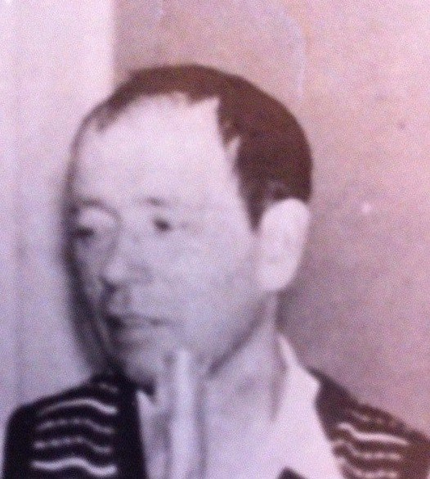
Война в моей семье.

Война – страшное слово. Нет ни одной семьи, которую она не коснулась. И нашу семью война не обошла стороной. Про войну сложено много песен и стихов. К счастью мы не застали войны. Но наши прабабушки, прадедушки, бабушки и дедушки пережили весь ужас Великой Отечественной войны. Она не так далека от нас, как кажется – ее горе коснулось наших семей, ее битвы – наших дедов и прадедов. В наше время ветеранов Великой Отечественной войны становится с каждым годом все меньше и меньше.
А ведь эти люди несут в себе память о боях, о победах и поражениях. И, пока есть время, стоит обратиться к ним с просьбой поведать нам о тех страшных годах, когда спасти могло только единство. Порой даже не знаешь, что один из таких людей живет рядом, а когда вдруг узнаешь, появляется много вопросов, связанных с его жизнью во времена тяжкой борьбы за Родину, за семью, за мир. Для меня таким человеком является мой дедушка.
Я хочу рассказать про своего дедушку Демухамедова Шайхуллу.
Он пошёл на войну, когда ему исполнилось семнадцать лет. Во время войны он был связистом. Мама мне говорила, что дедушка ей очень много рассказывал, как он воевал, когда она была примерно моего возраста. Когда дедушка прибыл по назначению, с ним произошла забавная история:
Дедушку послали в блиндаж, где находился радист. Чтобы тот познакомил его с рацией и объяснил, как ею пользоваться. Радисту нужно было отлучиться не на долго, и дедушка остался один. В это время заработала рация, на связи был главнокомандующий и стал требовать «первого» то есть командира. Но дедушка не знал об этом и сказал, что ни какого первого у них нет. Главнокомандующий рассердился и сказал: «Что за пенёк с глазами там сидит?». Радист услышал, подбежал к рации и объяснил, что это новенький, и он не успел ему всего объяснить.
Вот – так дедушка стал связистом.
Во время бомбёжки, часто прерывалась связь, из-за того, что обрывался провод. И связистам приходилось полсти под обстрелом, с большой катушкой за спиной, для того чтобы наладить связь. Бывали случаи, когда немцы- разведчики специально обрывали связь и ждали в засаде связиста чтобы захватить его в плен.
Вовремя вот такой вылазки мой дедушка был ранен в челюсть, осколок застрял у него в голове на всю оставшуюся жизнь.
После госпиталя его направили сопровождать эшелоны с танками на фронт.
Дедушка был награжден медалями «За отвагу» и «Боевые заслуги».
Мне очень жаль, что я не застала дедушку живым, но я им горжусь. Всю войну он защищал свою Родину от фашистов. Мне кажется, что мой дедушка внёс большой вклад в Победу.

Выполнила студентка группы 3138 Юсупова Карина.

